Муниципальное казенное дошкольное образовательное учреждение

«Детский сад общеразвивающего вида с приоритетным направлением физического направления детей №9 «Ласточка»

***Конспект НОД***

***ОО «Художественно-эстетическое развитие»***

***Тема: «***[***Голубь мира***](https://www.maam.ru/obrazovanie/golub-applikacii)***», приуроченная к празднику Великой Победы»!***

***(аппликация)***

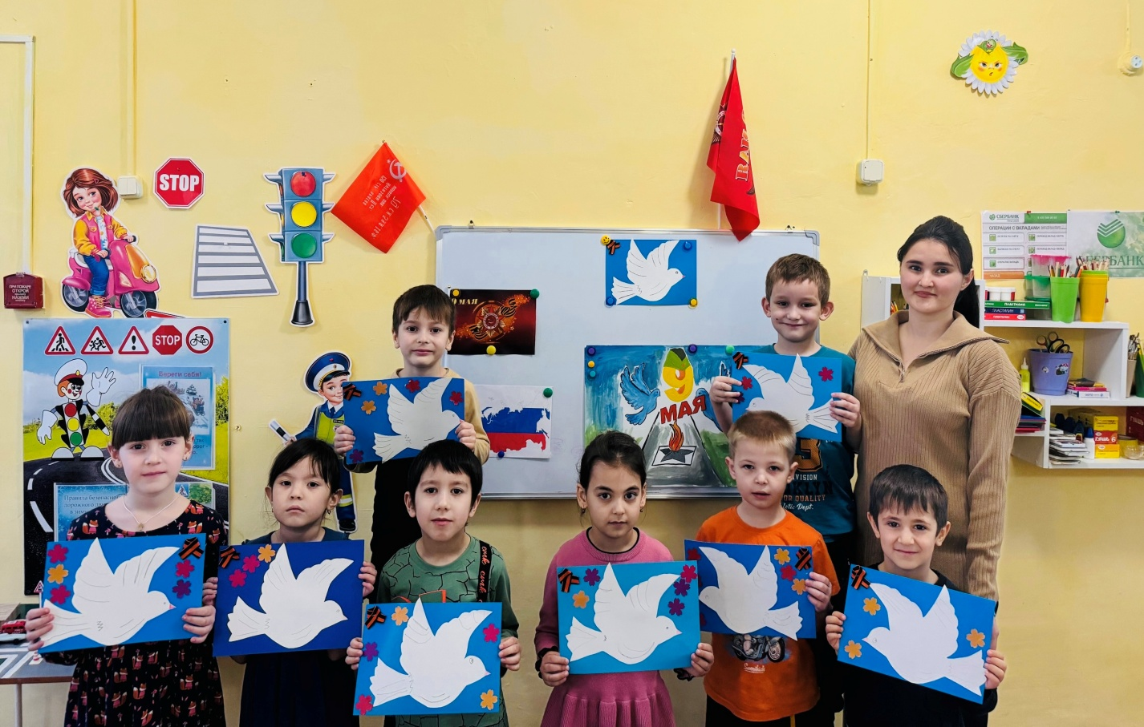

Подготовила:

Алиева Э.Б.

п. Затеречный, 2024г

**Цель:** изготовление голубя – символа мира, добра и благополучия из бумаги.

**Задачи:** развитие творческих способностей, воспитание патриотических чувств и уважения к ветеранам ВОВ, пожилым людям. Совершенствование навыков работы с бумагой, клеем.

**Программное содержание:** В ходе подготовки к [аппликации была проведена предварительная](https://www.maam.ru/obrazovanie/applikacii) работа: беседы и рассказы о Великой Отечественной войне, чтение художественных произведений по теме, прослушивание песен и музыки военных лет.Детям были даны пояснения, что значит белый голубь - символ мира, добра и благополучия.

**Материалы и инструменты:** контуры белых голубей, клей, креповая бумага, аудиозапись песни «Мы рисуем голубя», иллюстрации о войне, образец поделки, картина с изображением голубя (репродукция картины П. Пикассо с изображением голубя).

**Ход работы:**

Прослушивание песни «Мы рисуем голубя», о чём песня?

Мы изготовим поделку к празднику 9 мая – «Голубь мира».

Нет! Заявляем мы войне,

Всем злым и черным силам.

Должна трава зеленой быть.

А голубь в небе синем.

**Основная часть:**

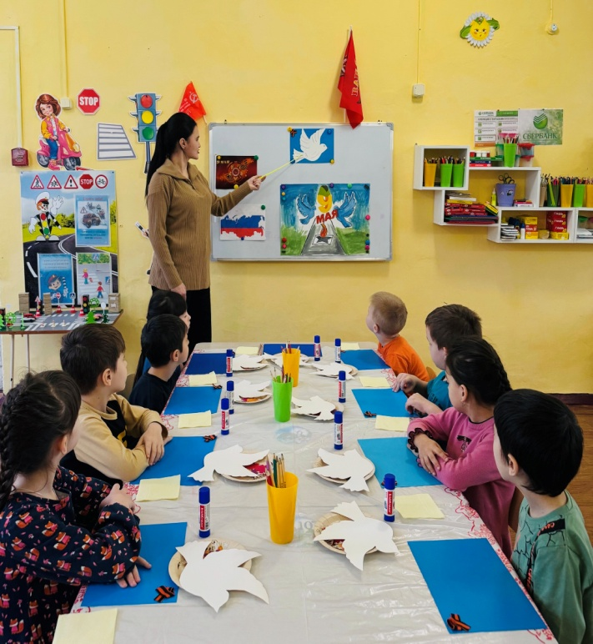Все знают, что голубь считается символом Мира, но почему это так, могут объяснить далеко не все. На самом деле, голубь стал всеобще признанным символом Мира после того как Пабло Пикассо нарисовал эмблему для Всемирного конгресса сторонников мира, который проходил в 1949 году.

На эмблеме был изображен белый голубь, несущий в клюве оливковую ветвь. Пабло Пикассо выступал против войны, против того, чтобы люди убивали друг друга, против страдания, боли и насилия. И с тех пор этот голубь стал символом мира и счастья для всего человечества.

Что такое мир? Это когда все люди на земле живут дружно и нет никаких военных действий. Какое страшное слово — война! В 1941-1945 годах была Великая Отечественная война, все воевали с нацистской Германией : и мужчины, и женщины, и даже дети. Было страшно, горели дома от бомбёжек, погибали и солдаты, и мирные жители. (Показ иллюстраций). 9 мая война закончилась, и каждый год Россия празднует это событие.

Давайте все вместе сделаем белоснежных голубей, целую стаю и пусть они летят и несут всем людям радость и мир!

Символ мира готов!

Летите, голуби, летите,

Для вас нигде преграды нет.

Несите, голуби, несите

Народам мира наш привет…

Изготавливая аппликацию, ребята вложили в работу частичку своей души и тепла. Свои работы ребята подарили ветеранам войны. Ветеранам было приятно внимание юного подрастающего поколения в Великий праздник.

С ДНЕМ ПОБЕДЫ!

